

Nom de l’organisation : Kaleo ASBL

Nom du coach : Isaline Desclee (Winch Projects)

Date d’adoption : 18/12/23

Par : Le Conseil d’administration de Kaleo ASBL

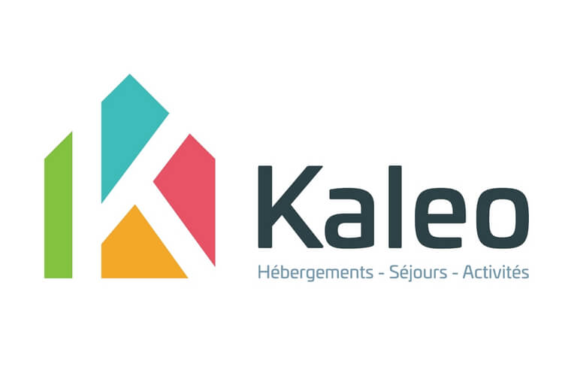

Votre logo

En septembre 2015, les États membres des Nations Unies ont adopté un programme mondial ambitieux qui vise à promouvoir un meilleur avenir pour tous, en ouvrant la voie à l’éradication de l’extrême pauvreté, à la lutte contre les injustices et inégalités ainsi qu’à la protection de notre planète. Cet Agenda s’articule autour des 17 Objectifs de développement durable (ODD), déclinés en 169 cibles, qui définissent et traduisent les priorités pour assurer une transition juste vers un développement durable à l’horizon 2030.
Pour concrétiser ces Objectifs au niveau local, la Wallonie a lancé un appel en vue d’accompagner diverses organisations publiques et privées dans leur démarche de transition vers un développement durable.

Cinq demi-journées d’accompagnement avec un coach ont été mises à notre disposition afin de faire un état des lieux de nos impacts (diagnostic) et d’identifier, avec l’aide de nos parties prenantes, les actions les plus pertinentes à mener pour contribuer aux 17 ODD (plan d’action).
Séance 1 :
• Tour de table : chaque participant se présente, explique son rôle dans l’organisation
ainsi que ses attentes et craintes éventuelles par rapport à l’accompagnement
• Présentation du coach et de Winch
• Présentation du cadre de l’accompagnement et du planning

Séance 2 :
• Retour sur l’évaluation ODD
• Explications théoriques de la matérialité
• Atelier

Séance 3 :

• FEEDBACK ET IMPRESSIONS SUR L’ACCOMPAGNEMENT (A PEU PRÈS À MI-
PARCOURS)
• RAPPELS SUR L’EXERCICE DE MATÉRIALITÉ
• METHODE DE CONSULTATION DES PARTIES PRENANTES
• ATELIER

Séance 4 :

• RETOUR SUR LE DÉROULÉ GLOBAL ET LES RÉSULTATS DE LA CONSULTATION
DES PARTIES PRENANTES
• ATELIER

Séance 5 :

• RETOUR SUR LE DÉROULÉ GLOBAL ET LES RÉSULTATS OBETNUS AU FIL DES
SEANCES
• EXPOSÉ DES BONNES PRATIQUES EN MATIERE DE COMMUNICATION SUR LA
DURABILITÉ
•ATELIER POUR AMORCER UN PLAN DE COMMUNICATION

ÉLÉMENTS PRINCIPAUX DE LA MÉTHODE P:
- Engagement des parties prenantes
IDENTIFICATION ET CLASSIFICATION DES PARTIES PRENANTES
L’équipe ODD a commencé par dresser la liste des parties prenantes de Kaleo pour savoir qui il était intéressant de consulter. Grâce à des outils de brainstorming collaboratifs, le groupe a pu identifier au total 12 types de parties prenantes différentes. Celles-ci ont ensuite été classifiées selon leur relation à l’ASBL (partie prenante INTERNE / partie prenante EXTERNE).

INTERNE : | EXTERNE :
CA et CA des associations | Artisans/fournisseurs
CA et CA des associations | Association de défense de l'environnement
CA et CA des associations | Hébergé/client
CA et CA des associations | Partenaire en animation
CA et CA des associations | Personnel
CA et CA des associations | Volontaires de gestion
CA et CA des associations | Communes
CA et CA des associations | CGT
CA et CA des associations | Agriculteurs locaux
CA et CA des associations | Riverains

CONSULTATION DES PARTIES PRENANTES
EN LIGNE :
Les parties prenantes internes et externes ont été interrogées via un questionnaire en ligne concernant l’importance qu’ils accordent à une liste de 15 enjeux précédemment réalisée par l’équipe ODD. Le questionnaire a récolté au total 88 réponses. Cependant, la non-réponse au questionnaire de certaines parties prenantes externes identifiées comme importantes, notamment les volontaires de gestion, les communes, la CGT, les agriculteurs locaux, et les riverains, souligne une limitation importante dans la collecte d'avis. Ces groupes pourraient avoir des intérêts spécifiques liés aux activités ou aux projets de l'organisation, ce qui pourrait potentiellement biaiser les résultats et ne pas refléter pleinement la diversité des perspectives.

EN PRÉSENTIEL :
Il est également à noter qu'une consultation physique, initialement planifiée sous la forme d'un drink, aurait pu offrir une plateforme plus interactive permettant des échanges plus nuancés et approfondis. Cependant, en raison de l'absence de personnes représentant des parties prenantes identifiées lors de cet événement, cette consultation physique a dû être annulée à plusieurs reprises, limitant également les résultats de la consultation.

- Pilotage, y compris pour la mise en œuvre de la feuille de route
Le groupe de pilotage, composé de 10 personnes aux fonctions variées chez Kaleo, a été formé sur une base volontaire dans le cadre du suivi de l'accompagnement ODD. La diversité des fonctions et des compétences au sein de ce groupe reflète une représentation complète des différentes facettes de l'organisation et permet une approche holistique et intégrée pour aborder les enjeux liés aux ODD.
Le tableau ci-dessous indique la fonction des participants ainsi que leur lieu de travail (gîtes/secrétariat) :
LIEU DE TRAVAIL | FONCTION
Gîte-auberge (Han-sur-Lesse) | Technique/cuisine
Gîte-auberge (Han-sur-Lesse) | Technique/cuisine
Gîte-auberge (Wanne) | Chargé.e d’accueil
Gîte-auberge (Ovifat) | Gérant
Secrétariat (Bruxelles) | Secrétaire général
Secrétariat (Bruxelles) | Chargé.e de projets transition écologique
Secrétariat (Bruxelles) | Chargé.e de commercialisation
Secrétariat (Namur) | Chargé.e infrastructures
Secrétariat (Namur) | Responsable pédagogique
Secrétariat (Namur) | Chargé.e des séjours scolaires
Ce groupe a été présent lors des 5 sessions dédiées à l’accompagnement ODD. Les devoirs à réaliser entre chaque session étaient coordonnés par la chargée de projets transition écologique, qui faisait le lien entre l'équipe ODD et la coach, Isaline, de Winch Projects.
Pour concrétiser la mise en œuvre, un plan d'action interne a été élaboré, spécifiant pour chaque action un responsable chargé de l'exécuter et un responsable chargé de vérifier que l'action est correctement réalisée. Des échéances ont été fixées pour chaque action afin de garantir que celles-ci soient mises en œuvre dans les délais impartis. Cette approche structurée vise à assurer la concrétisation des actions définies dans la feuille de route ODD.

Pour renseigner l’impact, conserver uniquement en couleur les cases qui correspondent aux impacts positifs/négatifs de vos actions. Pour mettre les autres cases en blanc > sélectionnez les cases concernées > choisir une trame de fond blanche (« pot de peinture » dans le menu paragraphe ou dans le menu contextuel de mise en forme, apparaissant lorsque l’on sélectionne une case). (Instructions à effacer)
impact positif
impact négatif
+++++
++++
+++
++
+
pas d’impact | 1 | 2 | 3 | 4 | 5 | 6 | 7 | 8 | 9 | 10 | 11 | 12 | 13 | 14 | 15 | 16 | 17
-
- -
- - -
- - - -
- - - - -

CONCLUSION DE L’ANALYSE :
- Impact actuel au regard des 17 Objectifs de Développement durable
Depuis plusieurs années, Kaleo cherche à agir sur son impact environnemental et à s’améliorer dans le domaine du développement durable. Cela s’est traduit notamment par le recrutement d'une chargée de projets dédiée à la transition écologique et la réponse à cet appel à accompagnement ODD lancé par le SPW, avec pour objectif de structurer la démarche.
Avant de mettre en œuvre des actions concrètes, une étape préalable de diagnostic a été entreprise pour évaluer la contribution actuelle de Kaleo aux 17 Objectifs de Développement Durable (ODD) et identifier les zones d'amélioration possibles. À travers un exercice collaboratif, l'équipe ODD a évalué, sur la base d'exemples concrets, l'impact de l'organisation sur chaque ODD. Par la suite, notre coach Isaline a revisité cette évaluation avec du recul et une perspective plus globale de la contribution des organisations au développement durable global.
Les résultats de ce diagnostic mettent en lumière que Kaleo génère déjà des impacts positifs significatifs sur plusieurs ODD. En particulier, l'ODD 4 “Éducation de qualité” bénéficie largement de l'activité centrale de l'organisation, axée sur la formation des jeunes citoyens à travers des stages et des séjours scolaires. De même, l'ODD 10 “Inégalités réduites” (en raison de l'engagement dans le tourisme social), l'ODD 8 “Travail décent et croissance économique” (du fait de la création d'emplois nombreux) et l'ODD 11 “Villes et communautés durables” affichent des impacts positifs notables.
Cependant, il est évident que Kaleo génère des impacts négatifs substantiels sur d'autres ODD, notamment le 12 “Consommation responsable” et le 13 “Mesures relatives à la lutte contre les changements négatifs”. Ces résultats mettent en évidence la nécessité d'orienter les efforts vers des stratégies visant à atténuer ces impacts négatifs tout en renforçant les actions positives déjà engagées.

- Enjeux stratégiques et pertinents sur lesquels agir prioritairement
La consultation des parties prenantes a conduit à l'établissement d'une matrice de matérialité ODD, comparant l'importance des Objectifs de Développement Durable (ODD) du point de vue interne et externe.
Suite à ces résultats, l'équipe ODD a pris la décision de concentrer la priorité des actions de Kaleo sur les 6 premiers ODD/enjeux qui sont apparus comme matériels. C'est donc sur ces 6 ODD que s'est concentré le travail de détermination des objectifs et des actions lors de l'élaboration de la feuille de route ODD.
De nombreux objectifs et cibles prioritaires identifiés ont un lien direct avec des actions déjà envisagées par Kaleo. Mais structurer et préciser ces actions en leur assignant une date limite de mise en œuvre et un responsable permet une gestion proactive et mesurable de leur impact sur les Objectifs de Développement Durable. Parallèlement, certaines actions sont nouvelles et ont émergé comme une évidence grâce à l'accompagnement.
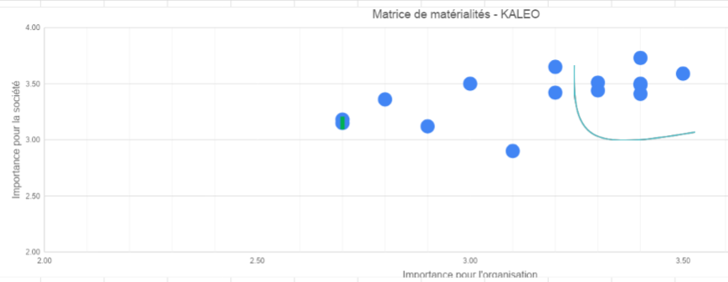


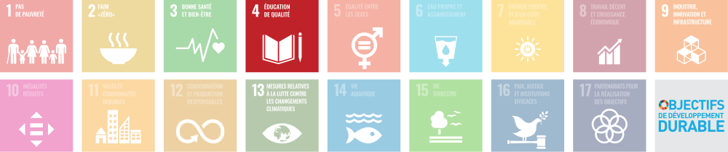

Élargir de 20% d’ici à 2027 la part des 12-26 ans qui séjournent chez Kaleo
Actions à mettre en place | Périmètre / ancrage | Cibles ODD concernées | Indicateurs | Échéance
Mesurer le taux d’évolution des 12-26 ans qui séjournent chaque année chez Kaleo | Tous les gîtes auberges | 4.7 | Nombre annuel de séjours effectués par des jeunes de 12 à 26 ans chez Kaleo | Chaque année
Repérer et établir un partenariat “ambassadeur Kaleo” avec trois jeunes influenceurs âgés entre 12 et 26 ans pour accroître notre impact et attirer davantage de jeunes séjournant dans les gîtes | Tous les gîtes auberges | 4.7 | Nombre de jeunes influenceurs âgés entre 12 et 26 ans ayant établi un partenariat “ambassadeur Kaleo” sur le nombre de propositions envoyées | 1/12/2024

Diversifier l’offre de formation en proposant des sessions de sensibilisation à l’environnement
Actions à mettre en place | Périmètre / ancrage | Cibles ODD concernées | Indicateurs | Échéance
Accueillir une fresque du climat par an par gîte | Tous les gîtes auberges | 4.7 | Nombre de fresques du climat organisées par chaque gîte chaque année | Chaque année

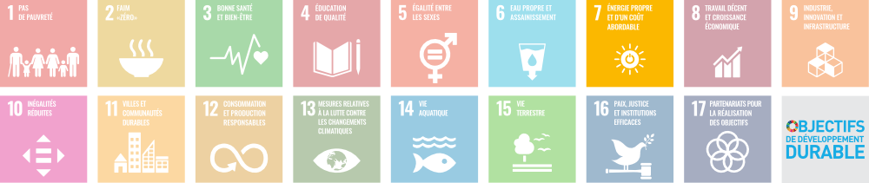

Atteindre l'isolation complète des toitures, murs et châssis pour 77% des gîtes-auberges (+40%) et pour 40% des gîtes de groupe (+28%) d'ici à 2030
Actions à mettre en place | Périmètre / ancrage | Cibles ODD concernées | Indicateurs | Échéance
Engager un nouveau membre au sein de l'équipe infra afin d'améliorer la capacité opérationnelle dédiée à la mise en œuvre des travaux d'isolation | Tous les gîtes | 7.3 | Pourcentage d'augmentation du personnel dans l'équipe infra par rapport à la période précédente | 31/12/2025
Planifier de manière détaillée les travaux d'isolation, en identifiant les étapes, les ressources nécessaires, et les échéances | Tous les gîtes | 7.3 | Pourcentage de bâtiments pour lesquels un plan de travaux d’isolation a été élaboré par rapport au pourcentage total de bâtiments à isoler (40% GA - 28% GG) | 31/12/2024
Remporter des appels à projets pour pour soutenir financièrement les projets d'isolation | Tous les gîtes | 7.3 | Pourcentage de succès dans l'obtention de financements par rapport au nombre total d'appels à projets soumis | Chaque année

Réduire l’utilisation de l’énergie dans les gîtes de 10% d’ici à 2025 puis de façon incrémentale de 6% chaque année.
Actions à mettre en place | Périmètre / ancrage | Cibles ODD concernées | Indicateurs | Échéance
Mettre en place une évaluation annuelle de la consommation d’énergie dans les gîtes afin de suivre les tendances et d'identifier les opportunités d'amélioration | Tous les gîtes | 7.3 | Pourcentage de réduction de la consommation d'énergie par rapport à l'année précédente | Chaque année
En collaboration avec le groupe de travail Kaleo Touch, élaborer et promouvoir des directives communes pour l'utilisation responsable de l'énergie dans l'ensemble des gîtes Kaleo | Tous les gîtes | 7.3 | Pourcentage de gîtes Kaleo ayant adopté et placé en évidence la nouvelle charte graphique “utilisation de l’énergie” définie par Kaleo Touch | 31/12/2025
Concevoir un "nudge" visant à encourager les comportements des gîteurs favorables à l'économie d'énergie pendant leur séjour | Tous les gîtes | 7.3 | Variation dans la consommation d’énergie avant et après sa mise en place pour un mois en hiver avec taux d’occupation similaire | 31/12/2025
Lancer un concours stimulant la réduction de la consommation d'énergie dans les gîtes | Tous les gîtes auberges | 7.3 | Mesurer le taux de participation des gîtes au concours, le nombre d’initiatives proposées et retenues | 01/09/2024

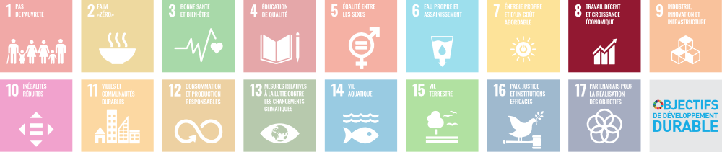

Obtenir un taux de turn-over du personnel inférieur à 10% par an d’ici à 2030 et le maintenir
Actions à mettre en place | Périmètre / ancrage | Cibles ODD concernées | Indicateurs | Échéance
Mesurer le turnover | Secrétariat & tous les gîtes auberges | 8.5 | Pourcentage de turnover annuel | Chaque année
Mettre en place un programme “d’onboarding” pour les nouveaux employés afin de favoriser un sentiment d'appartenance dès le début | Secrétariat & tous les gîtes auberges | 8.5 | Taux de rétention des nouveaux employés après six mois | 31/12/2024
Offrir 3 opportunités de formation par an par employé pour le développement professionnel | Secrétariat & tous les gîtes auberges | 8.5 | Nombre de formations suivies par an par employé | 31/12/2025
Mettre en place un système d’enquêtes régulières sur la satisfaction des employés pour identifier les sources de mécontentement et mettre en œuvre des actions correctives | Secrétariat & tous les gîtes auberges | 8.8 | Score de satisfaction global basé sur les résultats des enquêtes | 31/12/2024
Prendre le temps de présenter le RA aux employés en présentant les objectifs à venir pour favoriser le sentiment d'appartenance | Secrétariat & tous les gîtes auberges | 8.5 | Nombre de personnes présentes par rapport au nombre d’employés à la réunion de présentation du RA et des objectifs à venir | A chaque nouveau RA
Organiser une mise au vert par an avec toute l’équipe | Secrétariat & tous les gîtes auberges | 8.5 | Taux de participation à la mise au vert | Chaque année
Élaborer et mettre en place une politique interne permettant à tous les employés de récupérer les heures investies lors des activités de teambuilding, favorisant ainsi la reconnaissance du temps dédié à renforcer la cohésion d'équipe | Secrétariat & tous les gîtes auberges | 8.8 | Taux de participation des employés aux activités de teambuilding | 31/12/2024

Optimiser la ponctualité dans la réalisation des tâches des travailleurs et améliorer la gestion des urgences constantes afin de favoriser la réalisation de travaux plus approfondis et stratégiques
Actions à mettre en place | Périmètre / ancrage | Cibles ODD concernées | Indicateurs | Échéance
Offrir à tous les employés une formation en gestion du temps | Secrétariat & tous les gîtes auberges | 8.5 | Nombre d'employés ayant participé à la formation en gestion du temps | 01/02/2025

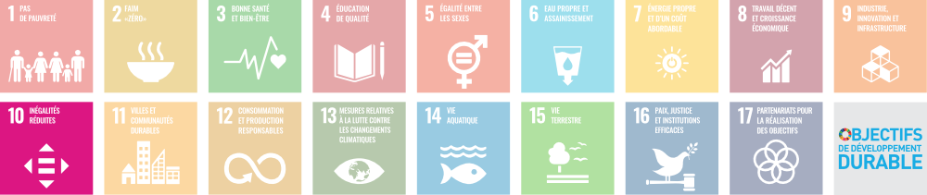

Maintenir la politique tarifaire en veillant à ce que la moyenne de l'augmentation des prix ne dépasse pas le taux d'inflation d'ici à 2030
Actions à mettre en place | Périmètre / ancrage | Cibles ODD concernées | Indicateurs | Échéance
Mettre en place un suivi annuel des prix pour évaluer toute variation et garantir qu'ils restent en ligne avec la politique tarifaire établie | Tous les gîtes | 10.2  10.4 | Comparatif taux d’augmentation des prix / taux d’inflation | Chaque année
Remporter des appels à projets pour compenser l’augmentation des coûts avec des aides financières et conserver l’augmentation des tarifs sous le taux de l’inflation | Tous les gîtes | 10.2 | Taux d'appels à projets remportés par rapport au nombre rentrés et les montants remportés | Chaque année

Optimiser l'accessibilité financière des services touristiques pour les populations en situation de précarité
Actions à mettre en place | Périmètre / ancrage | Cibles ODD concernées | Indicateurs | Échéance
Mettre en place une action solidaire par an dans chaque gîte visant à réduire le coût des séjours pour des publics précarisés | Tous les gîtes auberges | 10.2  10.3  10.4 | Nombre de personnes par an dans chaque gîte ayant bénéficié d’un tarif réduit suite à une action solidaire | Chaque année
Organiser un évènement solidaire par an tels que des bourses aux jouets, vide-dressings, ou d'autres initiatives similaires dans chaque gîte pour élargir la visibilité auprès du public précarisé et favoriser l'inclusion | Tous les gîtes auberges | 10.2 | Nombre d’inscrits à cet évènement  Taux de fidélisation : mesurer le nombre d’inscrits à l’évènement qui ont par la suite réservé un séjour chez Kaleo | Chaque année

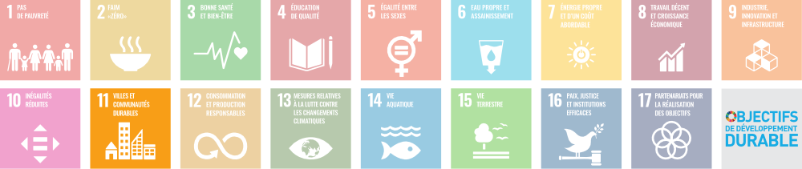

Atteindre la conformité aux normes ASI (Accessibilité et Sécurité Incendie) pour 80% des bâtiments d'ici à 2030
Actions à mettre en place | Périmètre / ancrage | Cibles ODD concernées | Indicateurs | Échéance
Planifier (élaboration d’un plan détaillé) les travaux de mise aux normes | Tous les gîtes | 11.1  11.3 | Pourcentage de bâtiments pour lesquels un plan détaillé de mise aux normes ASI a été élaboré par rapport au pourcentage total de bâtiments à mettre aux normes (80%) | 31/12/2024
Monitorer le nombre de bâtiments aux normes ASI | Tous les gîtes | 11.1  11.3 | Pourcentage de bâtiments conformes aux normes ASI par rapport à l’objectif de 80% | 31/12/2030

Accroître la satisfaction des occupants de gîtes en matière de confort de 20% d'ici à 2030
Actions à mettre en place | Périmètre / ancrage | Cibles ODD concernées | Indicateurs | Échéance
Appliquer les initiatives de Kaleo Touch relatives au confort, telles que le classement coquette, franquette, etc. au questionnaire d’évaluation | Tous les gîtes auberges | 11.1 | Taux d'adoption des initiatives de Kaleo Touch liées au confort par les gîtes (classification) | 31/12/2024
Monitorer annuellement le confort des gîteurs via le formulaire d’évaluation | Tous les gîtes auberges | 11.1 | Taux de satisfaction global relatif au confort | Chaque année
Analyser les recommandations et points d'insatisfaction des gîteurs à travers les formulaires d'évaluation et élaborer des propositions d’amélioration | Tous les gîtes auberges | 11.4 | Pourcentage des propositions d'amélioration effectivement mises en œuvre | Chaque année

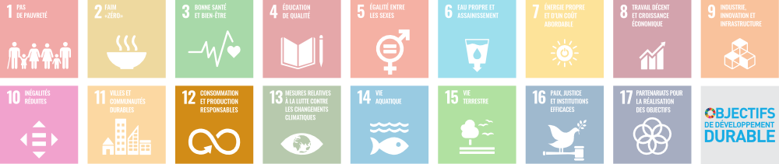

Durabiliser les repas servis dans les gîtes-auberges
Actions à mettre en place | Périmètre / ancrage | Cibles ODD concernées | Indicateurs | Échéance
Créer un guide de recettes zéro-déchet avec des produits de saison et non-transformés | Wanne  (14 recettes - collaboratif - printemps) | 12.2  12.8 | Nombre de recettes intégrées dans le guide  Taux de satisfaction | 1/03/2024
 | Tous les gîtes-auberges  (50+ recettes - participatif - 4 saisons) | 12.2  12.8 | Nombre de recettes intégrées dans le guide  Taux de satisfaction  Nombre de contributeurs | 31/12/2025

Améliorer la gestion des déchets plastiques
Actions à mettre en place | Périmètre / ancrage | Cibles ODD concernées | Indicateurs | Échéance
Remplacer 100% des emballages à usage unique pour les portions individuelles par des solutions durables | Wanne | 12.4  12.5 | Nombre total de types de produits différents actuellement emballés dans des portions individuelles  Nombre total de types de produits différents emballés dans des portions individuelles au moment de l’échéance | 31/12/2024
 | Tous les gîtes auberges | 12.4  12.5 |  | 31/12/2025
Remplacer 100% du cellophane de reconditionnement par des solutions durables | Wanne | 12.4  12.5 | Somme dépensée mensuellement actuellement lors des commandes pour le cellophane  Somme dépensée mensuellement au moment de l’échéance lors des commandes pour le cellophane | 31/12/2024
 | Tous les gîtes auberges | 12.4  12.5 |  | 31/12/2025
Optimiser le processus de tri sélectif pour les utilisateurs en unifiant la charte graphique du système de tri des déchets grâce à Kaleo Touch | Tous les gîtes | 12.2  12.8 | Pourcentage de gîtes Kaleo ayant adopté et placé en évidence la nouvelle charte graphique “tri des déchets” définie par Kaleo Touch | 31/12/2024

Améliorer la gestion des surplus alimentaires
Actions à mettre en place | Périmètre / ancrage | Cibles ODD concernées | Indicateurs | Échéance
Réduire de 15% les surplus alimentaires générés dans chaque gîte d’ici 2025. | Wanne | 12.3  12.5 | Calcul de la quantité totale (kg) d'aliments excédentaires donnés/jetés par mois. Comparé avec les chiffres mensuels en fin d’année. | 31/12/2024
 | Tous les gîtes | 12.3  12.5 |  | 31/12/2025
Créer un guide des quantités | Tous les gîtes | 12.8 | Quantité de restes dans les assiettes après utilisation du guide par rapport à la même quantité avant son utilisation | 31/12/2024
Mettre en place un système de compost dans 70% des gîtes auberges | Tous les gîtes auberges | 12.2  12.5 | Nombre total de gîtes-auberges où le système de compost a été installé, exprimé en pourcentage par rapport à l'objectif de 70% | 31/12/2025

